HDJ Assign 2

Hãy thiết kế 1 trang web dựa trên style, form, iframe và table. Khi người dùng nhấn Submit ở form 1, kiểm tra xem name và password đã nhập chưa, đưa ra thông báo tương ứng.

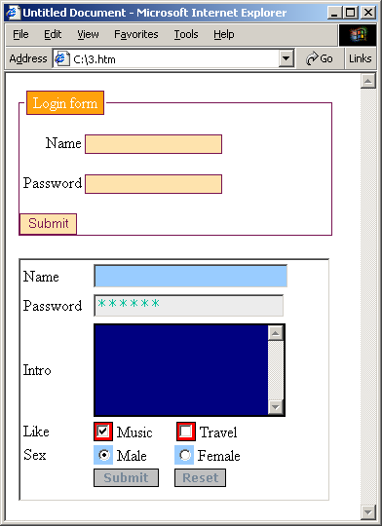

Gợi ý:
Sử dụng fieldset và legend
<form>
<fieldset>
<legend>Login form</legend>…..
</fieldset>
</form>
Truy cập các thành phần trong form: document.formName.elementName
Form thứ 2 nằm trong 1 iframe

